**DETEKSI DAN PERHITUNGAN JUMLAH LARVA KEPITING RAJUNGAN DENGAN METODE *OBJECT DETECTION***



**TUGAS AKHIR**

*Disusun dalam rangka memenuhi salah satu persyaratan*

*Untuk menyelesaikan program Strata-1 Departemen Teknik Informatika*

*Fakultas Teknik Universitas Hasanuddin*

*Makassar*

**Disusun Oleh:**

**MUH. ARIEF WICAKSONO**

**D421 15 302**

**DEPARTEMEN TEKNIK INFORMATIKA**

**FAKULTAS TEKNIK**

**UNIVERSITAS HASANUDDIN**

**MAKASSAR**

**2019**

# **BAB I**

**PENDAHULUAN**

## Latar Belakang

Rajungan (*Portunus* *pelagicus*) merupakan salah satu sumberdaya perikanan Indonesia yang mempunyai potensi besar untuk menjadi komoditas ekspor unggulan non migas. Permintaan rajungan terus mengalami peningkatan setiap tahunnya (Katisya dkk, 2017). Berdasarkan data dari Direktorat Jenderal Penguatan Daya Saing Produk Kelautan dan Perikanan terkait Kinerja Ekspor Produk Perikanan Indonesia Tahun 2018, pada periode Januari – September 2018, ekspor produk rajungan mencapai USD 370,14 juta atau sebesar 10,50% dari total nilai ekspor perikanan Indonesia, sedangkan dari sisi volume ekspor rajungan mencapai 21,57 ribu ton atau setara dengan 2,69% dari total volume ekspor perikanan Indonesia. Pasar utama produk Rajungan Indonesia adalah USA, Jepang, China, Malaysia dan Singapura. Berdasarkan data BPS, pasar USA menyerap 49,44% produk rajungan Indonesia dan menyumbang devisa sebesar USD 280,82 juta. Sebagian besar kebutuhan ekspor rajungan diperoleh dari hasil tangkapan di alam.

Namun tidak dapat dipungkiri bahwa populasi rajungan yang ada di alam dari waktu ke waktu terus mengalami penurunan sehingga upaya untuk menjaga populasi rajungan di alam adalah dengan melakukan kegiatan budidaya. Kegiatan pembenihan rajungan saat ini masih mengalami kendala karena hingga saat ini keberhasilan pembenihan rajungan menunjukkan tingkat kelulus hidupan/survival rate (SR) dari larva rajungan masih rendah yaitu 25–30%. Saat ini teknologi pembenihan rajungan dikembangkan di 2 (dua) balai budidaya yaitu BPBAP (Balai Perikanan Budidaya Air Payau) Takalar Jepara dan BPBAP Takalar yang telah berhasil melakukan pembenihan rajungan secara massal, dan saat ini telah berhasil dikembangkan di masyarakat Kabupaten Demak, Jepara, Tarakan, Balikpapan, Belitung, Pangkalan Susu, dan Bangka.

Perhitungan Survival Rate dari larva rajungan dilakukan dengan menggunakan rumus dari Effendi (1979) yaitu Jumlah larva pada akhir pembesaran / Jumlah larva pada awal pembesaran X 100. Namun untuk menghitung jumlah larva pada awal dan akhir pembesaran, pembudidaya hanya menggunakan perhitungan manual menggunakan metode sampling serta melakukan perkiraan untuk menentukan jumlah dari larva rajungan. Hal ini akan membutuhkan waktu yang cukup lama serta ketelitian yang sangat tinggi, akan tetapi hasilnya jug atidak akurat.

Oleh karena itu pada tugas akhir ini dibangun sebuah sistem yang dapat mendeteksi dan menghitung larva kepiting rajungan dengan metode Object Detection. Untuk melakukan perhitungan, larva di kumpulkan dalam wadah 1 liter dan akan diambil gambarnya oleh kamera, hal ini di lakukan berulang kali hingga terkumpul 200 gambar dimana ada 200 liter air dalam kolam pembesaran. Sistem akan mendeteksi dan menghitung jumlah larva pada tiap gambar lalu menjumlahkan keseluruhan larva kepiting.

## Rumusan Masalah

Rumusan masalah yang akan diuraikan dalam penelitian ini antara lain :

1. Bagaimana cara mendeteksi dan menghitung larva rajungan dengan kamera diatas air menggunakan metode object detection ?
2. Bagaimana cara mengevaluasi kinerja sistem deteksi dan perhitungan jumlah larva rajungan dalam suatu kolam pemeliharaan?

## Tujuan Penelitian

Tujuan dari penelitian ini adalah :

1. Untuk membuat sistem yang dapat digunakan mendeteksi larva rajungan menggunakan metode *object detection*
2. Untuk mengetahui hasil dari implementasi sistem deteksi dan perhtungan larva rajungan dalam suatu kolam

## Manfaat Penelitian

Dengan dilakukannya penelitian ini, diharapkan manfaat yang didapatkan antara lain :

1. Bagi masyarakat yang dalam hal ini peternak atau pembudidaya kepiting rajungan, penelitian ini dapat digunakan sebagai sistem yang dapat digunakan untuk menghitung jumlah rajungan dengan efisien.
2. Bagi Peneliti, penelitian ini dapat digunakan untuk menambah pengetahuan khsusnya dibidang kecerdasan buatan untuk mendeteksi objek terkhusus larva rajungan.
3. Bagi instansi Pendidikan, penelitian ini dapat digunakan sebagai acuan dan referensi ilmiah untuk melakukan penelitian-penelitian lanjutan.

## Batasan Masalah

Adapun Batasan masalah dalam penelitian ini adalah :

1. Objek penelitian berupa larva rajungan di BPBAP Takalar.
2. Perhitungan jumlah larva kepiting rajungan dengan mendeteksi jumlah larva rajungan pada sebuah wadah untuk mewakili satu kolam.
3. Deteksi object berupa gambar.
4. Pengambilan data dilakukan pada siang hari dengan kondisi cahaya yang cukup.

## Metode Penulisan

Terdapat beberapa metode penulisan yang digunakan pada penelitian ini yaitu :

### Metode Pengambilan Data

Metode pengambilan data dilakukan dengan cara mengambil gambar objek secara langsung dengan mendatangi Balai Perikanan Budidaya Air Payau Takalar. Pengambilan gambar dilakukan dengan mengambil gambar larva rajungan pada sebuah wadah menggunakan kamera.

### Studi Literatur

Studi literatur dilakukan dengan mengumpulkan berbagai informasi terkait penelitian ini dari berbagai sumber seperti buku, artikel internet, jurnal, dan sumber lainnya.

### Diskusi dan Konsultasi

Diskusi dan konsultasi dilakukan dengan melakukan diskusi bersama kakak S2 yang sedang melakukan penelitian di tempat yang sama, konsultasi dilakukan dengan mengadakan tanya jawab secara langsung kepada dosen pembimbing serta pihak-pihak professional lainnya yang berhubungan dengan penelitian ini.

## Sistematika Penulisan

Laporan penelitian ini dibagi menjadi lima bab yang tersusun secara sistematis sebagai berikut:

1. **PENDAHULUAN**

Bab ini menjelaskan tentang latar belakang diangkatnya judul penelitian “Deteksi dan Perhitungan Jumlah Larva Kepiting Rajungan dengan Metode Object Detection”, disertai dengan rumusan masalah, tujuan penelitian, manfaat penelitian, batasan masalah, metode penulisan, dan sistematika penulisan.

1. **TINJAUAN PUSTAKA**

Bab ini membahas tentang teori-teori umum yang berkaitan dengan konsep dasar metode deteksi objek berbasis sistem jaringan saraf dan perhitungan jumlah objek yang terdeteksi.

1. **METODOLOGI PENELITIAN**

Bab ini memberikan gambaran mengenai perancangan sistem deteksi dan perhitungan jumlah larva kepiting rajungan dengan metode object detection beserta konsep perancangannya.

1. **HASIL DAN PEMBAHASAN**

Bab ini berisi tentang hasil pengolahan data serta pembahasan yang disertai tabel hasil penelitian.

1. **PENUTUP**

Bab ini berisi tentang kesimpulan yang didapatkan berdasarkan hasil penelitian yang telah dilakukan serta saran-saran untuk pengembangan lebih lanjut.

# **BAB II**

**TINJAUAN PUSTAKA**

## Kepiting Rajungan

Rajungan adalah nama sekelompok kepiting dari beberapa marga anggota suku *Portunidae*. Jenis-jenis kepiting ini dapat berenang dan sepenuhnya hidup di laut. Rajungan sangat bergantung akan air. Dia tidak akan bisa tahan hidup tanpa air laut, dalam jangka waktu tertentu. Karena ketergantungannya itulah, si rajungan juga dijuluki sebagai si swimmer crab. Walaupun sih, sebenarnya dia lebih banyak ditemukan di berjalan di dasar laut, dibandingkan melayang di dalam air.

Secara umum morfologi kepiting rajungan berbeda dengan kepiting bakau (*Scylla* *serrata*), di mana si rajungan (*Portunus* *pelagicus*) memiliki bentuk tubuh yang lebih ramping dengan capit yang lebih panjang dan memiliki berbagai warna yang menarik pada karapasnya. Crajungan dapat dpilihat pada **Gambar 2.1.**

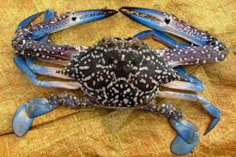

**Gambar 2.1.** Kepiting Rajungan (Dictio.id, 2018)

Dengan melihat warna dari karapas dan jumlah duri pada karapasnya, maka dengan mudah dapat dibedakan dengan kepiting bakau. Rajungan memiliki karapas berbentuk bulat pipih, sebelah kiri-kanan mata terdapat duri sembilan buah, di mana duri yang terakhir berukuran lebih panjang.

Di beberapa spot diving di nusantara, terutama di daerah secret bay, Gilimanuk, Bali, ternyata rajungan dianggap hama. Ini karena rajungan memangsa kuda laut dan frog fish yang menjadi obyek wisata selam di secret bay ini. Secara rutin, orang-orang adat di sekitar secret bay, yang juga mengelola spot diving secret bay, mencari dan menangkapnya. Selain untuk mengurangi populasinya yang memang sangat banyak, sehingga membahayakan populasi hewan unik lainnya, rajungan dicari juga untuk dimakan.

Saat ini, rajungan sudah mulai dikalengkan dan diekspor ke luar negeri. Karena hasilnya cukup menggiurkan, rajungan terus dicari dan ditangkap habis-habisan. Padahal keberadaan rajungan cukup penting untuk keberlangsungan ekosistem di laut. Dan karena eksploitasi itu pula, pemerintah mulai membudidayakan si rajungan, agar penangkapan di alam semakin berkurang.

## Pengolahan Citra

Data atau informasi tidak hanya disajikan dalam bentuk teks, tetapi juga dapat berupa gambar, audio (bunyi, suara, musik), dan video. Keempat macam data atau informasi ini sering disebut multimedia. Era teknologi informasi saat ini tidak dapat dipisahkan dari multimedia. Situs web (website) di Internet dibuat semenarik mungkin dengan menyertakan visualisasi berupa gambar atau video yang dapat diputar. Beberapa waktu lalu istilah SMS (Short Message Service) begitu populer bagi pengguna telepon genggam (handphone atau HP). Tetapi, saat ini orang tidak hanya dapat mengirim pesan dalam bentuk teks, tetapi juga dapat mengirim pesan berupa gambar maupun video, yang dikenal dengan layanan MMS (Multimedia Message Service). (Rinaldi, 2004)

Citra sebagai salah satu komponen multimedia memegang peranan sangat penting sebagai bentuk informasi visual. Citra mempunyai karakteristik yang tidak dimiliki oleh data teks, yaitu citra kaya dengan informasi. Ada sebuah peribahasa yang berbunyi “sebuah gambar bermakna lebih dari seribu kata” (*a picture is more than a thousand words*). Maksudnya tentu sebuah gambar dapat memberikan informasi yang lebih banyak daripada informasi tersebut disajikan dalam bentuk kata-kata (tekstual).

### Citra

Secara harfiah, citra (*image*) adalah gambar pada bidang dwimatra (dua dimensi). **Gambar 2.2** adalah citra seorang gadis model yang bernama Lena, dan gambar di sebelah kanannya adalah citra kapal di sebuah pelabuhan. Ditinjau dari sudut pandang matematis, citra merupakan fungsi menerus (*continue*) dari intensitas cahaya pada bidang dwimatra. Sumber cahaya menerangi objek, objek memantulkan kembali sebagian dari berkas cahaya tersebut. Pantulan cahaya ini ditangkap oleh oleh alat-alat optik, misalnya mata pada manusia, kamera, pemindai (*scanner*), dan sebagainya, sehingga bayangan objek yang disebut citra tersebut terekam.

Citra sebagai keluaran dari suatu sistem perekaman data dapat bersifat [MUR92]:

* 1. optik berupa foto,
  2. analog berupa sinyal video seperti gambar pada monitor televisi,
  3. digital yang dapat langsung disimpan pada suatu pita magnetik.

Citra yang dimaksudkan adalah “citra diam” (*still images*). Citra diam adalah citra tunggal yang tidak bergerak. **Gambar 2.2** adalah contoh sebuah citra diam.

 

1. Lena (b) Kapal

**Gambar 2.2.** Citra Lena dan Citra Kapal (Rinaldi, 2004)

Citra bergerak (*moving images*) adalah rangkaian citra diam yang ditampilkan secara beruntun (sekuensial) sehingga memberi kesan pada mata kita sebagai gambar yang bergerak. Setiap citra di dalam rangkaian itu disebut frame. Gambar-gambar yang tampak pada film layar lebar atau televisi pada hakikatnya terdiri atas ratusan sampai ribuan frame.

### Pengolahan Citra

Meskipun sebuah citra kaya informasi, namun seringkali citra yang kita miliki mengalami penurunan mutu (degradasi), misalnya mengandung cacat atau derau (*noise*), warnanya terlalu kontras, kurang tajam, kabur (*blurring*), dan sebagainya. Tentu saja citra semacam ini menjadi lebih sulit diinterpretasi karena informasi yang disampaikan oleh citra tersebut menjadi berkurang. maupun mesin), maka citra tersebut perlu dimanipulasi menjadi citra lain yang kualitasnya lebih baik. Bidang studi yang menyangkut hal ini adalah pengolahan citra (*image processing*).

Pengolahan citra adalah pemrosesan citra, khususnya dengan menggunakan komputer, menjadi citra yang kualitasnya lebih baik. Sebagai contoh, citra burung nuri pada **Gambar 2.3 (a)** tampak agak gelap, lalu dengan operasi pengolahan citra kontrasnya diperbaiki sehingga menjadi lebih terang dan tajam seperti pada **Gambar 2.3 (b).**

Umumnya, operasi-operasi pada pengolahan citra diterapkan pada citra bila

1. Perbaikan atau memodifikasi citra perlu dilakukan untuk meningkatkan kualitas penampakan atau untuk menonjolkan beberapa aspek informasi yang terkandung di dalam citra,
2. Elemen di dalam citra perlu dikelompokkan, dicocokkan, atau diukur,
3. Sebagian citra perlu digabung dengan bagian citra yang lain.

 

1. (b)

**Gambar 2.3.** (a)Citra burung nuri yang agak gelap, (b) Citra burung yang telah diperbaiki kontrasnya sehingga terlihat jelas dan tajam (Rinaldi, 2004)

Di dalam bidang komputer, sebenarnya ada tiga bidang studi yang berkaitan dengan data citra, namun tujuan ketiganya berbeda, yaitu:

1. Grafika Komputer (*computer* *graphics*).
2. Pengolahan Citra (*image* *processing*).
3. Pengenalan Pola (*pattern recognition/image interpretation*).

Hubungan antara ketiga bidang (grafika komputer, pengolahan citra, pengenalan pola) ditunjukkan pada **Gambar 2.4**.

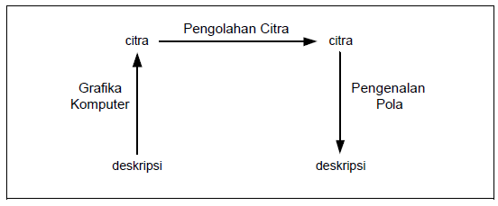

**Gambar 2.4.** Tiga bidang studi yang berkaitan dengan citra (Rinaldi, 2004)

Grafika Komputer bertujuan menghasilkan citra (lebih tepat disebut grafik atau *picture*) dengan primitif-primitif geometri seperti garis, lingkaran, dan sebagainya. Primitif-primitif geometri tersebut memerlukan data deskriptif untuk melukis elemen-elemen gambar. Contoh data deskriptif adalah koordinat titik, panjang garis, jari-jari lingkaran, tebal garis, warna, dan sebagainya. Grafika komputer memainkan peranan penting dalam visualisasi dan *virtual* *reality*.

Contoh grafika komputer misalnya menggambar sebuah ‘rumah’ yang dibentuk oleh garis-garis lurus, dengan data masukan berupa koordinat awal dan koordinat ujung garis (**Gambar 2.5**).

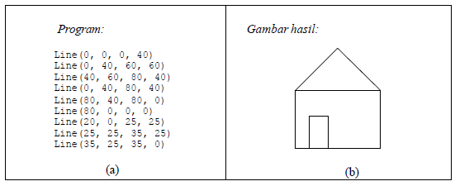

**Gambar 2.5.** (a) Program Grafika Komputer untuk membuat gambar rumah, (b) hasil dari program (Rinaldi, 2004)

Pengolahan Citra bertujuan memperbaiki kualitas citra agar mudah diinterpretasi oleh manusia atau mesin (dalam hal ini komputer). Teknik-teknik pengolahan citra mentransformasikan citra menjadi citra lain. Jadi, masukannya adalah citra dan keluarannya juga citra, namun citra keluaran mempunyai kualitas lebih baik daripada citra masukan. Termasuk ke dalam bidang ini juga adalah pemampatan citra (*image* *compression*).

Pengubahan kontras citra seperti pada **Gambar 2.3** adalah contoh operasi pengolahan citra. Contoh operasi pengolahan citra lainnya adalah penghilangan derau (*noise*) pada citra Lena (**Gambar 2.2**). Citra Lena yang di sebelah kiri mengandung derau berupa bintik-bintik putih (derau). Dengan operasi penapisan (*filtering*), derau pada citra masukan ini dapat dikurangi sehingga dihasilkan citra Lena yang kualitasnya lebih baik.

 

1. (b)

**Gambar 2.6.** (a)Citra Lena yang mengandung derau, (b) hasil dari operasi penapisan derau. (Rinaldi, 2004)

Pengenalan Pola mengelompokkan data numerik dan simbolik (termasuk citra) secara otomatis oleh mesin (dalam hal ini komputer). Tujuan pengelompokan adalah untuk mengenali suatu objek di dalam citra. Manusia bisa mengenali objek yang dilihatnya karena otak manusia telah belajar mengklasifikasi objek-objek di alam sehingga mampu membedakan suatu objek dengan objek lainnya. Kemampuan sistem visual manusia inilah yang dicoba ditiru oleh mesin. Komputer menerima masukan berupa citra objek yang akan diidentifikasi, memproses citra tersebut, dan memberikan keluaran berupa deskripsi objek di dalam citra.

Contoh pengenalan pola misalnya citra pada **Gambar 2.7** adalah tulisan tangan yang digunakan sebagai data masukan untuk mengenali karakter ‘A’. Dengan menggunakan suatu algoritma pengenalan pola, diharapkan komputer dapat mengenali bahwa karakter tersebut adalah ‘A’.

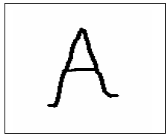

**Gambar 2.7.** Citra karakter ‘A’ yang digunakan sebagai masukan untuk pengenalan huruf. (Rinaldi, 2004)

### Computer Vision

Terminologi lain yang berkaitan erat dengan pengolahan citra adalah *computer* *vision* atau *machine* *vision*. Pada hakikatnya, *computer* *vision* mencoba meniru cara kerja sistem visual manusia (*human* *vision*). *Human* *vision* sesungguhnya sangat kompleks. Manusia melihat objek dengan indera penglihatan (mata), lalu citra objek diteruskan ke otak untuk diinterpretasi sehingga manusia mengerti objek apa yang tampak dalam pandangan matanya. Hasil interpretasi ini mungkin digunakan untuk pengambilan keputusan (misalnya menghindar kalau melihat mobil melaju di depan).

*Computer* *vision* merupakan proses otomatis yang mengintegrasikan sejumlah besar proses untuk persepsi visual, seperti akuisisi citra, pengolahan citra, klasifikasi, pengenalan (recognition), dan membuat keputusan.

*Computer* *vision* terdiri dari teknik-teknik untuk mengestimasi ciri-ciri objek di dalam citra, pengukuran ciri yang berkaitan dengan geometri objek, dan menginterpretasi informasi geometri tersebut. Mungkin berguna bagi anda untuk mengingat persamaan berikut:

*Vision = Geometry + Measurement + Interpretation* (2.1)

Proses-proses di dalam *computer* *vision* dapat dibagi menjadi tiga aktivitas:

1. Memperoleh atau mengakuisisi citra digital.
2. Melakukan teknik komputasi untuk memperoses atau memodifikasi data citra (operasi-operasi pengolahan citra).
3. Menganalisis dan menginterpretasi citra dan menggunakan hasil pemrosesan untuk tujuan tertentu, misalnya memandu robot, mengontrol peralatan, memantau proses manufaktur, dan lain -lain.

[SCH89] mengklasifikasikan proses-proses di dalam computer vision dalam hirarkhi sebagai berikut :

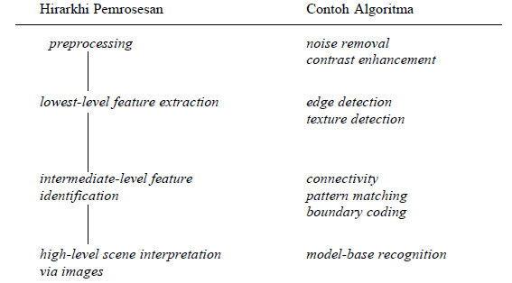

Dari penjelasan di atas, dapat kita lihat bahwa pengolahan citra dan pengenalan pola merupakan bagian dari *computer* *vision*. Pengolahan citra merupakan proses awal (*preprocessing*) pada *computer* *vision*, sedangkan pengenalan pola merupakan proses untuk menginterpretasi citra. Teknik-teknik di dalam pengenalan pola memainkan peranan penting dalam *computer vision* untuk mengenali objek.

Jika dihubungkan dengan grafika komputer, maka *computer* *vision* merupakan kebalikannya. Grafika komputer membentuk (sintesis) citra, sedangkan *computer* *vision* mengoraknya (analisis). Pada masa awal kedua bidang ini, tidak ada hubungan antara keduanya, tetapi beberapa tahun belakangan kedua bidang tersebut berkembang semakin dekat. *Computer* *vision* menggunakan representasi kurva dan permukaan dan beberapa teknik lain dari grafika komputer, sedangkan grafika komputer menggunakan teknik -teknik di dalam *computer* *vision* untuk memuat citra realistik (*virtual reality*)

### Operasi Pengolahan Citra

Operasi-operasi yang dilakukan di dalam pengolahan citra banyak ragamnya. Namun, secara umum, operasi pengolahan citra dapat diklasifikasikan dalam beberapa jenis sebagai berikut:

* 1. Perbaikan kualitas citra (*image* *enhancement*).

Jenis operasi ini bertujuan untuk memperbaiki kualitas citra dengan cara memanipulasi parameter-parameter citra. Dengan operasi ini, ciri-ciri khusus yang terdapat di dalam citra lebih ditonjolkan. Contoh-contoh operasi perbaikan citra:

1. Perbaikan kontras gelap/terang
2. Perbaikan tepian objek (edge enhancement)
3. Penajaman (sharpening)
4. Pembrian warna semu (pseudocoloring)
5. Penapisan derau (noise filtering)

**Gambar 2.8** adalah contoh operasi penajaman. Operasi ini menerima masukan sebuah citra yang gambarnya hendak dibuat tampak lebih tajam. Bagian citra yang ditajamkan adalah tepi-tepi objek.

 

1. (b)

**Gambar 2.8.** (a) Citra Lena asli, (b) Citra Lena setelah ditajamkan (Rinaldi, 2004)

* 1. Pemugaran citra (*image* *restoration*).

Operasi ini bertujuan menghilangkan/meminimumkan cacat pada citra. Tujuan pemugaran citra hampir sama dengan operasi perbaikan citra. Bedanya, pada pemugaran citra penyebab degradasi gambar diketahui. Contoh-contoh operasi pemugaran citra:

1. Penghilangan kesamaran (*deblurring*).
2. Penghilangan derau (*noise*)

Gambar 1.7 adalah contoh operasi penghilangan kesamaran. Citra masukan adalah citra yang tampak kabur (blur). Kekaburan gambar mungkin disebabkan pengaturan fokus lensa yang tidak tepat atau kamera bergoyang pada pengambilan gambar. Melalui operasi deblurring, kualitas citra masukan dapat diperbaiki sehingga tampak lebih baik.

 

1. (b)

**Gambar 2.9.** Kiri: Citra Lena yang kabur (blur), kanan: citra Lena setelah deblurring (Rinaldi, 2004)

* 1. Pemampatan citra (*image* *compression*)

Jenis operasi ini dilakukan agar citra dapat direpresentasikan dalam bentuk yang lebih kompak sehingga memerlukan memori yang lebih sedikit. Hal penting yang harus diperhatikan dalam pemampatan adalah citra yang telah dimampatkan harus tetap mempunyai kualitas gambar yang bagus. Contoh metode pemampatan citra adalah metode JPEG. Perhatikan **Gambar 2.10**. Gambar sebelah kiri adalah citra kapal yang berukuran 258 KB. Hasil pemampatan citra dengan metode JPEG dapat mereduksi ukuran citra semula sehingga menjadi 49 KB saja.

 

1. (b)

**Gambar 2.10.** (a) Citra boat.bmp (258 KB) sebelum dimampatkan, (b) citra boat.jpg (49 KB) sesudah dimampatkan. (Rinaldi, 2004)

* 1. Segmentasi citra (*image* *segmentation*).

Jenis operasi ini bertujuan untuk memecah suatu citra ke dalam beberapa segmen dengan suatu kriteria tertentu. Jenis operasi ini berkaitan erat dengan pengenalan pola.

* 1. Pengorakan citra (*image* *analysis*)

Jenis operasi ini bertujuan menghitung besaran kuantitif dari citra untuk menghasilkan deskripsinya. Teknik pengorakan citra mengekstraksi ciri- ciri tertentu yang membantu dalam identifikasi objek. Proses segmentasi kadangkala diperlukan untuk melokalisasi objek yang diinginkan dari sekelilingnya.

Contoh-contoh operasi pengorakan citra:

1. Pendeteksian tepi objek (edge detection)
2. Ekstraksi batas (boundary)
3. Representasi daerah (region)

**Gambar 2.11** adalah contoh operasi pendeteksian tepi pada citra *Camera*. Operasi ini menghasilkan semua tepi (*edge*) di dalam citra.

 

1. (b)

**Gambar 2.11.** (a) Citra camera, (b) citra hasil pendeteksian seluruh tepi (Rinaldi, 2004)

* 1. Rekonstruksi citra (*image* *reconstruction*)

Jenis operasi ini bertujuan untuk membentuk ulang objek dari beberapa citra hasil proyeksi. Operasi rekonstruksi citra banyak digunakan dalam bidang medis. Misalnya beberapa foto rontgen dengan sinar X digunakan untuk membentuk ulang gambar organ tubuh.

## *Machine* *Learning*

*Machine* *learning*, yaitu teknik untuk melakukan inferensi terhadap data dengan pendekatan matematis. Inti *machine learning* adalah untuk membuat model (matematis) yang mereﬂeksikan pola-pola data. (Jan Wira, 2019)

*Machine* *learning* sama-sama melakukan inferensi, tetapi pada representasi yang berbeda. Inferensi pada bidang keilmuan representasi pengetahuan mencakup tentang bagaimana cara (langkah dan proses) mendapatkan sebuah keputusan, diberikan premis. Pada machine learning, inferensi yang dimaksud lebih menitikberatkan ranah hubungan variabel. Misalnya, apakah penjualan akan meningkat apabila kita meningkatkan biaya marketing. Bila kamu ingat dengan mata pelajaran matematika SMA (logika preposisi), kamu sadar bahwa membuat sistem cerdas menggunakan representasi pengetahuan simbolik itu susah. Kita harus mendefinisikan *term*, aturan logika, dsb. Belum lagi kita harus mendefinisikan aturan-aturan secara manual. Representasi pengetahuan secara tradisional dianggap relatif kurang scalable, khususnya apabila kita bekerja dengan data yang besar. Sementara itu, machine learning berada pada daerah representasi data/ilmu/pengetahuan dalam bentuk matematis karena keilmuan machine learning diturunkan dari matematika dan statistika.

### Statistical Learning Theory

Pada masa sekarang ini data bertebaran sangat banyak dimana-mana. Perosesan data secara manual tentu adalah hal yang kurang bijaksana. Beberapa pemrosesan data yang dilakukan seperti kategorisasi (kategorisasi teks berita), peringkasan dokumen, ekstraksi informasi (mencari subjek, objek, dan relasi diatara keduanya pada teks), rekomendasi produk berdasarkan catatan transaksi, dll .Tujuan *machine* *learning* minimal ada dua: memprediksi masa depan (*unobserved* *event* ); dan/atau memperoleh ilmu pengetahuan (*knowledge* *discovery*/*discovering* *unknown* *structure*). Kedua hal ini berkaitan sangat erat. Sebagai contoh, manusia tahu bahwa cara menggunakan pensil dan pulpen sama, walaupun saat kita belum pernah menggunakan pulpen (penulis berasumsi kamu belajar menulis menggunakan pensil). Memprediksi masa depan berarti kita tahu bahwa pulpen adalah alat tulis. *Knowledge* *discovery* berarti kita tahu bahwa cara menggunakan pulpen dan pensil itu sama, walaupun belum pernah menggunakan pulpen sebelumnya.

Untuk mencapai tujuan tersebut, kita menggunakan data (sampel), kemudian membuat model untuk menggeneralisasi “aturan” atau “pola” data sehingga kita dapat menggunakannya untuk mendapatkan informasi/membuat keputusan. Statistical learning theory (yang diaplikasikan pada *machine* *learning* ) adalah teknik untuk memprediksi masa depan dan/atau menyimpulkan/mendapatkan pengetahuan dari data secara rasional dan nonparanormal. Hal ini sesuai dengan konsep *intelligent* *agent*, yaitu bertingkah berdasarkan lingkungan. Dalam hal ini, yang bertindak sebagai lingkungan adalah data. *Performance* *measurenya* adalah seberapa akurat prediksi agen tersebut atau seberapa mirip “pola” data yang ditemukan terhadap data asli. Disebut *statistical* karena basis pembelajarannya memanfaatkan banyak teori statistik untuk melakukan inferensi (misal memprediksi *unobserved* *event* )

### *Training, Development, Testing Set*

Terdapat dua istilah penting dalam pembangunan model *machine* *learning* yaitu: *training* dan *testing* . *Training* adalah proses membangun model dan *testing* adalah proses menguji kinerja model pembelajaran. *Dataset* adalah kumpulan data (sampel dalam statistik). Sampel ini adalah data yang kita gunakan untuk membuat model maupun mengevaluasi model *machine* *learning*. Umumnya, *dataset* dibagi menjadi tiga jenis yang tidak beririsan (satu sampel pada himpunan tertentu tidak muncul pada himpunan lainnya):

1. *Training* *set* adalah himpunan data yang digunakan untuk melatih atau membangun model. Pada buku ini, istilah *training* *data*(*set*) mengacu pada *training* *set*.
2. *Development* *set* atau *validation* *set* adalah himpunan data yang digunakan untuk mengoptimisasi saat melatih model. Model dilatih menggunakan *training* *set* dan pada umumnya kinerja saat latihan diuji dengan *development* *set*. Hal ini berguna untuk generalisasi (agar model mampu mengenali pola secara generik).
3. *Testing* *set* adalah himpunan data yang digunakan untuk menguji model setelah proses latihan selesai. Pada buku ini, istilah *testing* *data*(*set*) atau *test* *set* mengacu pada *testing* *set*. Perlu kami tekankan, *testing* *set* adalah *unseen* *data*. Artinya, model dan manusia tidak boleh melihat sampel ini saat proses latihan. Banyak orang yang tergoda untuk melihat *testing* *set* saat proses latihan walaupun itu adalah tingkah laku yang buruk karena menyebabkan bias.

Satu sampel pada himpunan data kita sebut sebagai *data* *point* atau instans (*instance*) yang merepresentasikan suatu kejadian statistik (*event* ). Perlu diingat, training, *development*, dan *testing* *data* diambil (*sampled* ) dari distribusi yang sama dan memiliki karakteristik yang sama (*independently* *and* *identically* *distributed* ). Distribusi pada masing-masing dataset ini juga sebaiknya seimbang (*balanced* ) dan memuat seluruh kasus. Misal, sebuah dataset *binary* *classification* sebaiknya memuat 50% kasus positif dan 50% kasus negatif.

Pada umumnya, rasio pembagian *dataset* adalah (80% : 10% : 10%) atau (90% : 5% : 5%) (*training* : *development* : *testing* ). Development set pada umumnya bisa tidak digunakan apabila *dataset* berukuran kecil (hanya dibagi menjadi *training* dan *testing* *set* saja). Dalam kasus ini, pembagian dataset menjadi *training* dan *testing* *set* pada umumnya memiliki rasio (90% : 10%), (80% : 20%), (70% : 30%), atau (50% : 50%). Pada kasus ini, kinerja saat *training* diuji menggunakan *training* *set* (dikenal sebagai *closed* *testing* ).

Saat tidak menggunakan *development* *set* (hanya ada *training* dan *testing* *set* ), kita juga memiliki opsi untuk mengevaluasi model dengan metode K *cross*-*validation*. Artinya, kita membagi *training* *dataset* menjadi K bagian. Kita menggunakan K bagian untuk *training*, kemudian menguji kinerja model saat latihan (*validation*) menggunakan satu bagian. Hal ini diulangi sebanyak K kali dimana sebuah bagian data digunakan sebagai testing set sebanyak sekali (bergilir).

### *Supervised Learning*

*supervised* *learning* adalah pembelajaran terarah/terawasi. Artinya, pada pembelajaran ini, ada guru yang mengajar (mengarahkan) dan siswa yang diajar. Kita disini berperan sebagai guru, kemudian mesin berperan sebagai siswa. Perhatikan **Gambar 2.12** sebagai ilustrasi, seorang guru menuliskan angka di papan “8, 6, 2” sebagai contoh untuk siswanya, kemudian gurunya memberikan cara mem- baca yang benar untuk masing-masing angka. Contoh angka melambangkan *input*, kemudian cara membaca melambangkan *desired* *output*. Pasangan *input* *desired* *output* ini disebut sebagai *instance* (untuk kasus *supervised* *learning* ). Pembelajaran metode ini disebut *supervised* karena ada yang memberikan contoh jawaban (*desired* *output* ).

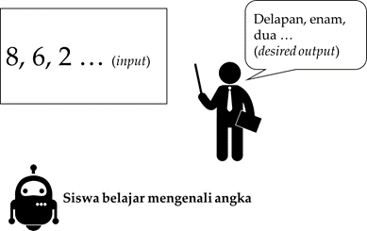

**Gambar 2.12.** *Supervised Learning* (Jan Wira, 2019)

Perhatikan **Gambar 2.13** dan **Gambar 2.14**, x adalah kejadian (*event* *random* *variable*), untuk *event* tertentu dapat dinotasikan sebagai {x1, x2, x3, · · · , xN . x dapat berupa vektor, teks, gambar, dan lain sebagainya (perhatikan konteks pembahasan buku). Seorang guru sudah mempunyai jawaban yang benar untuk masing-masing contoh dengan suatu fungsi distribusi probabilitas kondisional (*conditional* *probability* *density* *function*) q(y|x) baca: *function* q *for* y *given* x, melambangkan hasil yang benar/diharapkan untuk suatu event. Siswa (mesin) mempelajari tiap pasang pasangan *input*-*desired* *output* (*training* *data*) dengan mengoptimalkan *conditional* *probability* *density* *function* p(y x, w), dimana y adalah target (output ), x adalah input dan vektor w adalah *learning* *parameters*. Proses belajar ini, yaitu mengoptimalkan w disebut sebagai *training*. Proses *training* bertujuan untuk mengaproksimasi q(y | x) melalui p(y | x, w).

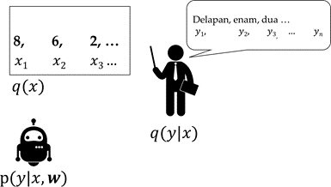  
**Gambar 2.13.**  *Supervised Learning – mathematical explanation* (Jan Wira, 2019)

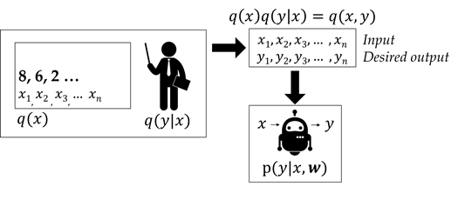

**Gambar 2.14.** *Supervised Learning – mathematical explanation 2* (Jan Wira, 2019)

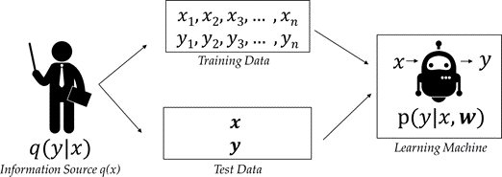

**Gambar 2.15.** *Supervised Learning Framework* (Jan Wira, 2019)

Pada **Gambar 2.15** model memiliki panah ke *training* *data* dan *test* *data*, artinya model hasil *training* sangat bergantung pada data dan guru. Model yang dihasilkan *training* (hasil pembelajaran kemampuan siswa) untuk data yang sama bisa berbeda untuk guru yang berbeda.

Tujuan supervised learning, secara umum untuk melakukan klasifikasi (classification). Misalkan mengklasifikasikan gambar buah (apa nama buah pada gambar), diilsutrasikan pada **Gambar 2.16**. Apabila hanya ada dua kategori, disebut *binary* *classification*. Sedangkan bila terdapat lebih dari dua kategori, disebut *multi-class* *classification*. Contoh *multi-class* *classification* adalah mengklasifikasikan gambar buah ke dalam himpunan kelas: apel, mangga atau sirsak.

Ada tipe klasifikasi lain disebut *multi-label* *classification* yaitu ketika kita ingin mengklasifikasikan suatu instans ke dalam suatu himpunan kelas. Perbedaan *multi-class* dan *multi-label* *classification* agak *tricky*. Pada *multi-class* *classification*, suatu instans hanya bisa berkorespondensi dengan satu kelas. Sedangkan pada *multi-label* *classification*, satu instans dapat berkorespondensi dengan lebih dari satu kelas. Misalnya, suatu berita dapat masuk ke kategori agama dan politik pada waktu bersamaan. Artinya, label pada *multi-class* *classification* bersifat *mutually* *exclusive*, sedangkan label tidak bersifat *mutually* *exclusive* pada *multi-label* *classification*. Perhatikan **Gambar 2.17** sebagai ilustrasi, dimana setiap baris merepresentasikan kelas yang berkorespondensi dengan setiap instans, nilai “1” melambangkan *TRUE* dan nilai “0” melambangkan *FALSE*. *Multi-label* *classification* dapat didekom- posisi menjadi beberapa *Binary* *classification*, yaitu mengklasifikasikan apakah instans dapat di-*assign* ke suatu kelas atau tidak.

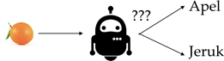

**Gambar 2.16.**  Ilustrasi  *binary classification* (Jan Wira, 2019)

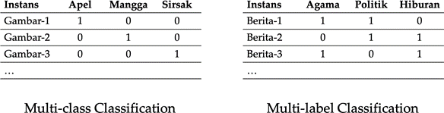

**Gambar 2.17.** Ilustrasi *multi-label* dan *multi-class classification* (Jan Wira, 2019)

(2.1)

$$p\left(y \right| x,w)$$

Pemahaman *supervised* *learning* adalah mengingat persamaan 2.1. Ada tiga hal penting pada *supervised* *learning* yaitu *input*, *desired* *output*, dan *learning* *parameters*. Perlu ditekankan *learning* *parameters* berjumlah lebih dari satu, dan sering direpresentasikan dengan vektor (*bold* ) atau matriks. Berdasarkan model yang dibuat, kita dapat melakukan klasifikasi (misal simbol yang ditulis di papan adalah angka berapa). Secara konseptual, klasifikasi didefinisikan sebagai persamaan 2.2 yaitu memilih label (kelas/kategori y) paling optimal dari sekumpulan label C, diberikan (*given*) suatu instans data tertentu.

(2.1)

$$\hat{y}i=\arg{\max{p\left(y_{i} \right| x_{i},w)}}$$

### Regresi

Pada persoalan regresi, kita ingin memprediksi output berupa bilangan kon- tinu. Misalnya pada regresi suatu fungsi polinomial, kita ingin mencari tahu fungsi f (x) diberikan data {(x1, y1), · · · , (xN , yN )}. Setelah itu, kita gunakan fungsi aproksimasi untuk mencari tahu nilai yN+1 dari data baru xN+1. Perbedaan regresi dan klasifikasi adalah pada tipe output. Untuk regresi, tipe output adalah nilai kontinu; sementara tipe output pada persoalan klasifikasi adalah suatu objek pada himpunan (i.e., memilih opsi pada himpunan jawaban).

### *Semi-Supervised* *Learning*

*Semi-supervised* *learning* mirip dengan *supervised* *learning*, bedanya pada proses pelabelan data. Pada *supervised* *learning*, ada “guru” yang harus membuat “kunci jawaban” *input-output*. Sedangkan pada *semi-supervised* learning tidak ada “kunci jawaban” eksplisit yang harus dibuat guru. Kunci jawaban ini dapat diperoleh secara otomatis (misal dari hasil *clustering* ). Pada kategori pembelajaran ini, umumnya kita hanya memiliki sedikit data. Kita kemudian menciptakan data tambahan baik menggunakan *supervised* ataupun *unsupervised* *learning*, kemudian membuat model belajar dari data tambahan tersebut.

### *Unsupervised* *Learning*

Jika pada *supervised* *learning* ada guru yang mengajar, maka pada *unsupervised* *learning* tidak ada guru yang mengajar. Contoh permasalahan *unsupervised* *learning* adalah clustering. Mengingat contoh kue sebelumnya, kita ingin mengelompokkan kue-kue yang sama, diilustrasikan oleh **Gambar 2.18**.

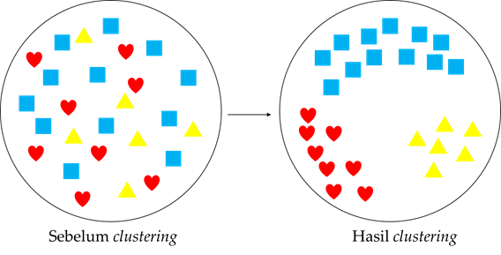

**Gambar 2.18**. Ilustrasi *clustering* (Jan Wira, 2019)

Yang di lakukan adalah membuat kelompok-kelompok berdasarkan karakteristik kue, misal kelompok kue biru, kelompok kue kuning, atau kelompok kue merah. Teknik-teknik mengelompokkan ini akan dibahas pada bab-bab berikutnya. Contoh algoritma *unsupervised* *learning* sederhana adalah *K-means*

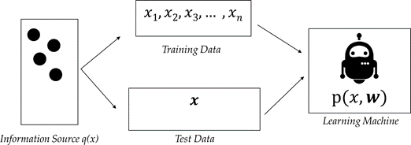

**Gambar 2.19.** *Unsupervised learning framework* (Jan Wira, 2019)

Perhatikan **Gambar** **2.19** dan **Gambar 2.20** Berbeda dengan *supervised* *learning* yang memiliki *desired* *output*, pada *unsupervised* *learning* tidak ada *desired* *output* (jelas, tidak ada gurunya, tidak ada yang memberi contoh). Kita ingin mencari tahu distribusi asli data q(x), berdasarkan beberapa sampel data. *Learning* dilakukan dengan mengoptimalkan p(x | w) yang mengoptimasi parameter w. Perbedaan antara estimasi dan fungsi asli disebut sebagai *generalization* *loss*. Kunci pemahaman unsupervised learning adalah mengingat persamaan 2.3, yaitu ada input dan parameter.

(2.3)

$$p\left(x \right| w)$$

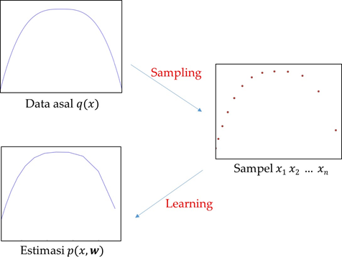

**Gambar 2.20.** *Generalization error of unsupervised learning* (Jan Wira, 2019)

Perlu diperhatikan, *unsupervised* *learning* = *clustering*. *Clustering* adalah salah satu bentuk *unsupervised* *learning* ; yaitu salah satu hasil inferensi persamaan 2.3. *Unsupervised* *learning* adalah mencari sifat-sifat (*properties*) data. Kita ingin aproksimasi p(x | w) semirip mungkin dengan q(x), dimana q(x) adalah distribusi data yang asli. Dataset di-sampel dari distribusi q(x), kemudian kita ingin mencari tahu q(x) tersebut.

## *Convolutional* *Neural* *Network*

CNN (*Convolutional* *Neural* *Network*) adalah kemampuan mengenali aspek yang *informatif* pada regional tertentu (lokal). Dibanding meng*copy* mesin pembelajaran beberapa kali untuk mengenali objek pada banyak regional, ide lebih baik adalah untuk menggunakan *sliding* *window* . Setiap operasi pada *window* 1 bertujuan untuk mencari aspek lokal yang paling informatif. Ilustrasi diberikan oleh **Gambar 2.21**. Warna biru merepresentasikan satu *window*, kemudian kotak ungu merepresentasikan aspek lokal paling informatif (disebut *filter* ) yang dikenali oleh *window*. Dengan kata lain, kita mentransformasi suatu *window* menjadi suatu nilai numerik (filter ). Kita juga dapat mentransformasi suatu *window* (regional) menjadi d nilai numerik (*d-channels*, setiap elemen berkorespondensi pada suatu *filter* ). *Window* ini kemudian digeser-geser sebanyak T kali, sehingga akhirnya kita mendapatkan vektor dengan panjang d * T . Keseluruhan operasi ini disebut sebagai *convolution.*

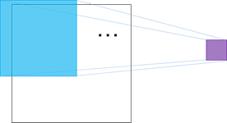

**Gambar 2.21.** *Sliding Window* (Jan Wira, 2019)

### Pooling

Pada tahap *convolution*, kita merubah setiap *k-sized* *window* menjadi satu vektor berdimensi d (yang dapat disusun menjadi matriks D). Semua vek- tor yang dihasilkan pada tahap sebelumnya dikombinasikan (*pooled* ) menjadi satu vektor c. Ide utamanya adalah mengekstrak informasi paling informatif (semacam meringkas). Ada beberapa teknik *pooling*, diantaranya: *max* *pooling*, *average* *pooling*, dan *K-max* *pooling* 3; diilustrasikan pada **Gambar 2.22**. *Max* *pooling* mencari nilai maksimum untuk setiap dimensi vektor. *Average* *pooling* mencari nilai rata-rata tiap dimensi. *K-max* *pooling* mencari K nilai terbesar untuk setiap dimensinya (kemudian hasilnya digabungkan). Gabungan operasi *convolution* dan *pooling* secara konseptual diilustrasikan pada **Gambar 2.23**.

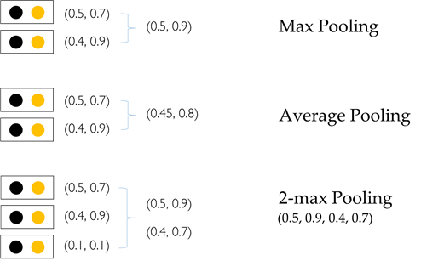

**Gambar 2.22.** Contoh *pooling* (Jan Wira, 2019)

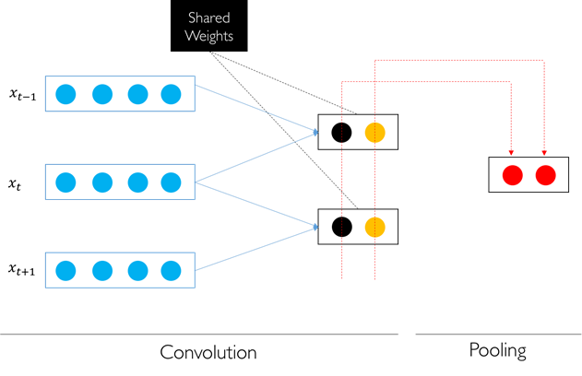

**Gambar 2.23.** *Convolution* dan *pooling* (Jan Wira, 2019)

Setelah melewati berbagai operasi *convolution* dan *pooling*, kita akan memiliki satu vektor yang kemudian dilewatkan pada *multilayer* *perceptron* (*fully* *connected* ) untuk melakukan sesuatu (tergantung permasalahan), misal klasifikasi gambar, klasifikasi sentimen, dsb (Ilustrasi pada **Gambar 2.24**).

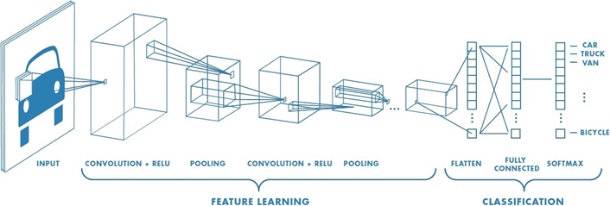

**Gambar 2.24.**  *Convolutional Neural Network* (Jan Wira, 2019)

## Algoritma YOLO V3 (You Only Look Once)

YOLO merupakan sebuah algoritma deep learning yang digunakan untuk mendeteksi objek secara real-time dengan cepat. YOLO mmeiliki 3 versi yaitu YOLO V1 merupakan versi awal YOLO yang sudah jarang digunakan, YOLO V2 yang merupakan versi kedua dari YOLO yang masih banyak digunakan oleh praktisi untuk melakukan pendeteksian secara real-time, dan YOLO V3 yang merupakan versi paling update dan memiliki tingkat akurasi yang tinggi. (joseph, 2018)

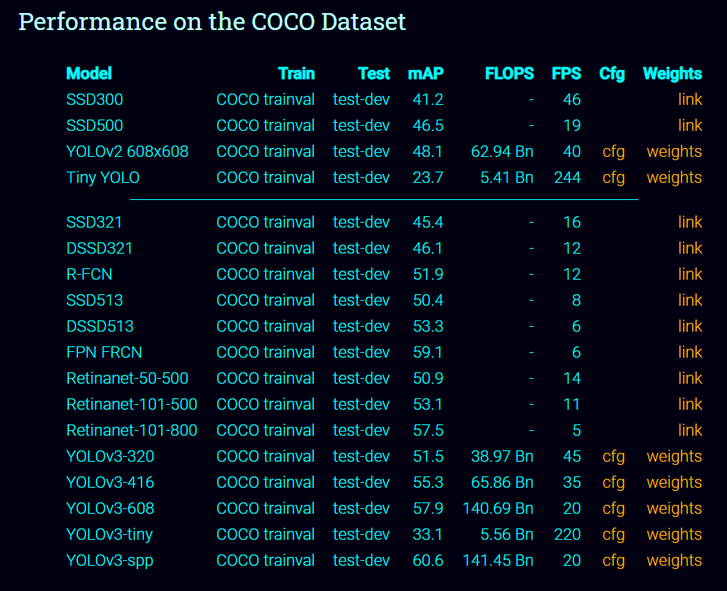

**Gambar 2.25.** Perbandingan kinerja deteksi pada *COCO* *Dataset* (pjreddie.com, 2018)

Pada **Gambar 2.25** dapat terlihat bahwa mAp (*mean Average precision*) pada YOLO lebih tinggi dibandingkan algoritma deteksi lain, artinya akurasi yang akan didapat kan jika menggunakan YOLO akan lebih baik jika dibandingkan dengan algoritma lain. (pjredie.com, 2018)

Kebanyakan sistem deteksi sebelumnya menggunakan pengklasifikasian atau *localizer* untuk melakukan deteksi dengan menerapkan model ke gambar di beberapa lokasi dan memberi nilai *confident* pada gambar sebagai bahan untuk pendeteksian. YOLO menggunakan pendekatan yang sangat berbeda dengan algoritma sebelumnya, yakni menerapkan jaringan syaraf tunggal pada keseluruhan gambar. Jaringan ini akan membagi gambar menjadi wilayah-wilayah kemudian memprediksi kotak pembatas dan probabilitas, untuk setiap kotak wilayah pembatas ditimbang probabilitasnya untuk mengklasifikasian sebagai objek atau bukan. Ilustrasi dari proses pendeteksian YOLO dapat dilihat pada **Gambar 2.26.** (Aditya, 2018)

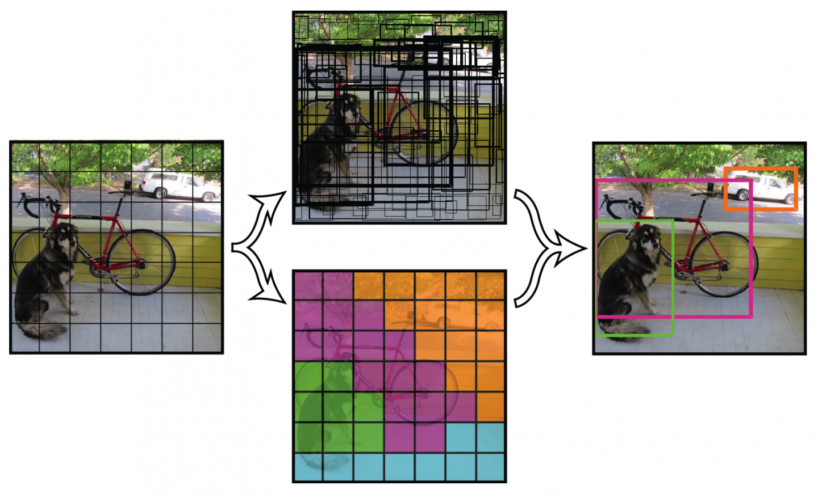

**Gambar 2.26.**  Ilustrasi proses deteksi YOLO (pjreddie.com, 2018)

YOLO memiliki arsitektur yang sederhana yaitu jaringan saraftiruan. Jaringan saraf ini hanya menggunakan jenis lapisan standar: konvolusi dengan kernel 3 × 3 dan *max-pooling* dengan 2 × 2 kernel. Lapisan konvolusional terakhir memiliki 1 × 1 kernel digunakan untuk mengecilkan data ke bentuk 13 × 13 × 125. 13×13 ini seharusnya terlihat familiar karena merupakan ukuran grid yang dibagi menjadi gambar. 125 merupakan Channel untu setiap grid. 125 ini berisi data untuk kotak pembatas dan prediksi kelas. Kenapa 125? setiap sel grid memprediksi 5 kotak sekeliling dan dijelaskan oleh 25 elemen data. (Aditya, 2018)

Ilustrasi dari lapisan konvolusi pada YOLO V3 dapat dilihat pada **Gambar 2.27.**

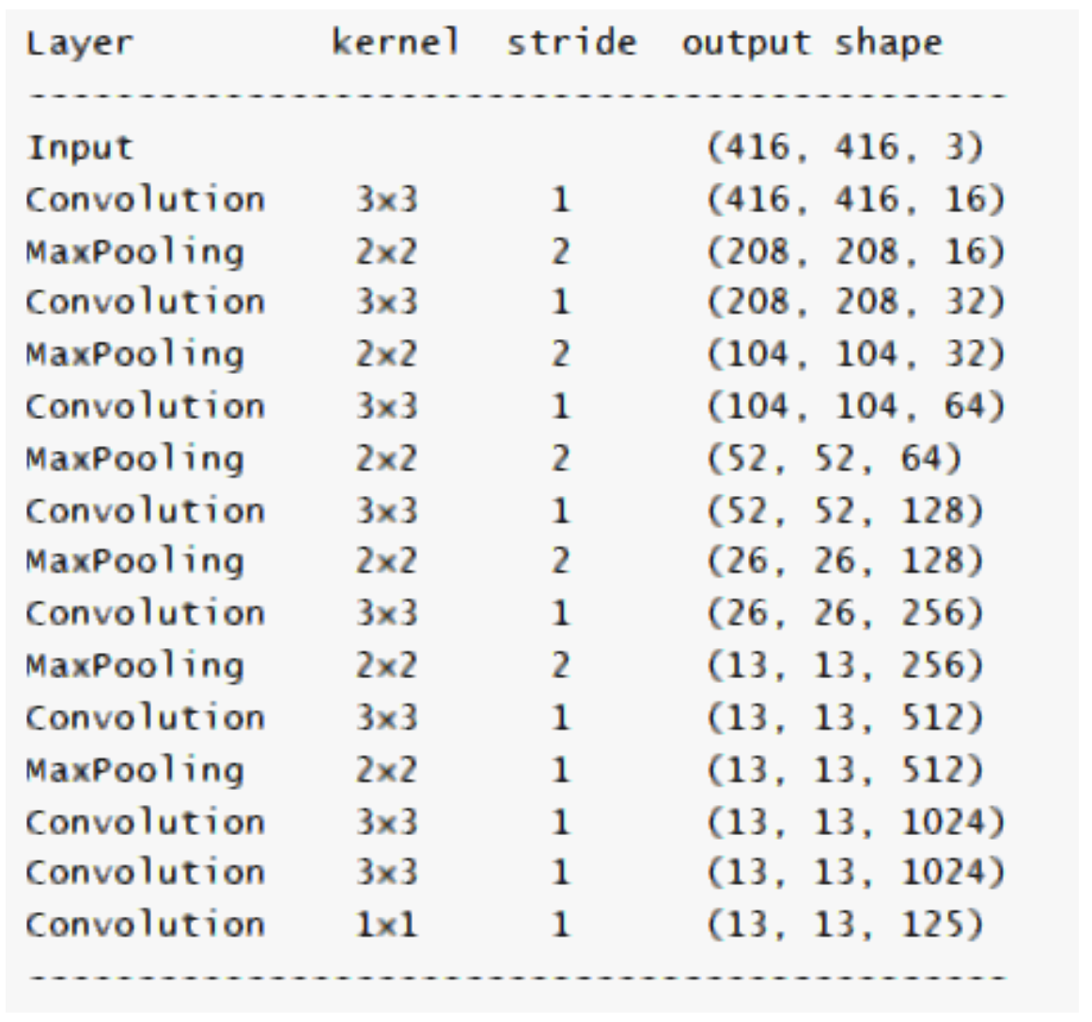

**Gambar 2.27.** Ilustrasi lapisan konvolusi YOLO V3 (Aditya, 2018)

## Penelitian terkait

Beberapa penelitian telah dilakukan dalam membuat sistem yang dapat mendeteksi dan menghitung sebuah objek. Ibrahim Aliyu , dkk telah melakukan penelitian terkait perhitungan dan pengklasifikasian benih ikan di Nigeria. Mereka menggunakan metode *Image* *processing* dengan melalui beberapa tahapan : *Image* *processing*, *Image* *segmentation*, *Features* *extraction*, *Classification*, *and* *Counting*. Hasil dari penelitian mereka menghasilkan sebuah sistem yang dapat menghitung dan mengklassifikasikan benih ikan namun akurasinya masih harus ditingkatkan.

Kemudian ada Valliappan Raman,dkk melakukan penelitian tentang peranan Machine Learning untuk mendeteksi dan menghitung larva atau *juvenile* ikan di Malaysia. Valliappan menggunakan 4 tahapan untuk mendeteksi dan menghitung jumlah larva dan *juvenile* ikan, Image Acquisition yang dimana menggunakan kamera untuk mengambil gambar dan mengubahnya menjad grayscale, lalu *Image* *Enhancement* yang dimana digunakan untuk menambahkan kontras pada gambar sehingga objek yang ingin di deteksi dapat dilihat dengan jelas, lalu selanjutnya Segmentation yang digunakan untuk mendeteksi *region* *of* *intereset* dari gambar yang memungkinkan sistem untuk mendeteksi kordinat dari tiap sudut *bounding* *box* yang berada di sekeliling objek, dan tahapan terakhir yaitu c*lassification* yang digunakan untuk mengklasifikasikan apakah larva atau *juvenile* saling berdekatan atau tidak sehingga akurasi perhitungannya dapat di tingkatkan. Sistem ini memiliki akurasi sebesar 82% untuk mendeteksi larva ikan dan 87% untuk mendeteksi *juvenile* ikan. Namun sistem ini hanya dapat di terapkan pada gambar yang backgroundnya tidak memiliki *noise*, dan akurasi akan berkurang jikalau pada gambar terdapat banyak *noise*.

Pada tahun 2018, Jirabhorn Kaewchote, Sittichoke Janyong, dan Wasit Limprasert melakukan penelitian terkait perhitungan jumlah anak udang setelah tahapan larva dengan metode *Image* *Processing*. Mereka melakukan pengujian menggunakan 2 metode ekstraksi fitur yaitu RGB dan *Local* *Binary* *Pattern*. Hasil dari pengujiannya ialah metode *Local* *Binary* *Pattern* lebih unggul dengan akurasi 98.50% sedangkan untuk RGB masih salah untuk menghitung jumlah anak udang.

Geoffrey French, Mark Henry Fisher, Michal Mackiewicz, dan Coby Needle melakukan penelitian terkait penggunaan CNN untuk menghitung jumlah ikan pada jarring nelayan melalui CCTV. Mereka melakukan pemrosesan dengan mengekstrak gambar dari video, lalu melakukan pewarnaan kepada ikan yang terdapat pada gambar lalu setelah itu, sudut-sudut dari ikan yang diwarnai di ekstrak untuk dapat melihat *object* yang terdeteksi secara jelas, dan tahapan akhir dengan menggabungkan pewarnaan dengan sudut yang telah di esktrak akan menghasilkan prediksi yang cukup tinggi. Akurasi dari sistem ini dihitung dengan melakukan pengujian pada 6 jaring dan menghasilkan akurasi rata-rata sebesar 90.94%. Berikut adalah **Tabel 2.1**. yang berisi penelitian terkait deteksi dan perhitungan objek dengan metode *machine learning*.

**Tabel 2.1.** Penelitian terkait

|  |  |  |  |  |  |
| --- | --- | --- | --- | --- | --- |
| Peneliti | Judul | Objek | Tahun | Metode | Hasil |
| Valliappan Raman, Sundresan Perumal,  Sujata Navaratnam,  Siti Fazilah | *Computer Assisted Counter System for Larvae and Juvenile Fish in Malaysian Fishing Hatcheries by Machine Learning Approach* | Larva dan *Juvenile* Ikan | 2015 | Segmentasi dan Klasifikasi | Akurasi pada Larva 82% dan akurasi pada *Juvenile* 87% |
| Geoffrey French, Mark Henry Fisher, Michal Mackiewicz, Coby Needle | *Convolutional Neural Networks for Counting Fish in Fisheries Surveillance Video* | ikan | 2015 | *Convolutional Neural Network* | Rata- rata akurasi sebesar 90.94% |
| A. Sanchez-Ortiz,  Arista Jlife,  Atoany Nazareth Fierro,  M. Cedillo Hernandez | *Mosquito larva classification method based on convolutional neural networks* | Telur Nyamuk | 2017 | *Convolutional Neural Network* | Akurasi pada sebuah telur nyamuk 96.88% |
| Jirabhorn Kaewchote, Sittichoke Janyong, Wasit Limprasert | *Image recognition method using Local Binary Pattern and the Random forest classifier to count post larvae shrimp* | Larva Udang | 2018 | *Local* *Binary* *Pattern* dan *Random Forest* | Akurasi sistem menggunakan *Local* *Binary* *Pattern* adalah sebesar 98.50% |
| J.H. Almarinez,  Alexander A Hernandez | *Evaluation of mangrove crab classification system* | Larva Kepiting Bakau | 2019 | *K-Nearest Neighbour* | Rata-rata akurasi sebesar 85% |

# **BAB III**

**METODOLOGI PENELITIAN**

## Tahapan Penelitian

Sistem yang dibuat pada penelitian ini menggunakan algoritma *Deep Learning* YOLO (*You Only Look Once*) versi 3, YOLO menggunakan *Convolutional Neural Network Layer*  untuk melakukan ekstraksi fitur. Untuk menentukan objek larva pada gambar, YOLO melakukan *scoring* sehingga *region* pada gambar yang memiliki *scoring* yang tinggi dapat dipastikan merupakan objek larva pada gambar. Adapun tahapan-tahapan yang dilakukan dapat dilihat pada **Gambar 3.1** .

**Gambar 3.1** Diagram Tahapan Penelitian

Tahapan penelitian pada **Gambar 3.1** dijelaskan sebagai berikut.

1. Studi Literatur merupakan tahapan awal dari penelitian ini. Tahapan ini di lakukan untuk memngumpulkan penelitian-penelitian terkait metode *Deep Learning* untuk mendeteksi sebuah objek. Pada tahapan ini pula dilakukan penarikan kesimpulan dari penelitian-penelitian terkait.
2. Pengambilan data dilakukan di Balai Perikanan Budidaya Air Payau Takalar. Data diambil menggunakan kamera *smartphone* android dan iOS, gambar juga diambil menggunakan kamera mirrorless untuk menghasilkan gambar dengan resolusi yang baik.
3. *Preprocessing* merupakan tahapan untuk melakukan penyortiran data untuk menyeleksi data yang resolusinya dibawah standar, setelah di sortir, data akan di beri label menggunakan program YOLO_mark untuk menandai objek yang ingin di deteksi.
4. Metode yang digunakan untuk membuat sistem pada penelitian ini merupakan metode *Object Detection* pada *Deep Learning* dengan algoritma YOLO (*You Only Look Once*) versi ketiga.
5. Processing merupakan tahapan untuk melakukan pelatihan dari data yang telah di beri label, pada tahap ini pelatihan dilakukan menggunakan *Google Colaboratory. Google Colaboratory* merupakan sebuah *service* dari *Google* yang dikhususkan untuk pengembang *project* *Machine Learning*.
6. Implementasi dari Sistem dibuat menggunakan bahasa pemrograman Python dengan *framework* darknet.
7. Uji coba sistem dilakukan dengan melakukan pengujian sistem untuk mendeteksi larva pada gambar-gambar yang diberikan sehingga akurasi dari sistem dapat di lihat, pada tahapan ini juga diukur waktu yang digunakan oleh program untuk memproses 1 gambar hingga 200 gambar.
8. Tahapan akhir dalam penelitian ini adalah dengan melakukan penulisan laporan penelitian dalam bentuk skripsi sebagai bahan publikasi.

## **Waktu** **dan** **Lokasi** **Penelitian**

Penelitian ini telah dilakukan selama kurang lebih 5 bulan dimulai pada bulan Juni 2019 hingga bulan ditulisnya laporan ini yaitu bulan Oktober 2019. Pengambilan data pada penelitian ini dilakukan di Balai Perikanan Budidaya Air Payau Takalar.

## Instrumen Penelitian

Instrumen penelitian yang digunakan pada penelitian ini meliputi :

1. Software
2. Windows 10 Home 64-bit
3. Microsoft Visual Studio 2017 Community
4. Jupyter Notebook Environment
5. Google Colaboratory (Intel Xeon [CPU@2.20GHz](mailto:CPU@2.20GHz) NVIDIA Tesla K80, 12 GB GDDR5VRAM)
6. Hardware
7. Laptop Acer Aspire A715-71G, RAM 8GB, Prosesor Intel(R) Core(TM) i5-7300HQ CPU @2.50GHz
8. *Smartphone* Xiaomi Redmi A4
9. *Smartphone* iPhone 5
10. Kamera Sony RX 100

## Teknik Pengambilan Data

Data yang digunakan pada penelitian ini menggunakan gambar yang diambillangsung menggunakan kamera *smartphone* serta kamera *digital.* Larva yang akan diambil gambarnya dipindahkan di sebuah wadah dengan air yang cukup dan berisi 5 sampai 10 larva. Larva pada penelitian ini merupakan larva dengan tahapan *Zoea 1* hingga *Zoea 4.* Gambar yang telah dikumpulkan kemudian di saring untuk mendapatkan gambar dengan resolusi terbaik yang akan digunakan untuk sebagi data *training*.

## Perancangan Sistem

Secara umum sistem terbagi menjadi dua proses, yaitu proses pelatihan dan proses pengujian seperti yang dapat dilihat pada **Gambar 3.2.** Pada proses pelatihan, fitur yang telah di ekstrak dari data *training* menggunakan layer *Convolutional Neural Network* akan dijadikan input ke dalam *Fully Connected Layer* yang akan menghasilkan model deteksi larva. Model yang dihasilkan oleh proses pelatihan ini akan di gunakan untuk proses pengujian sistem.

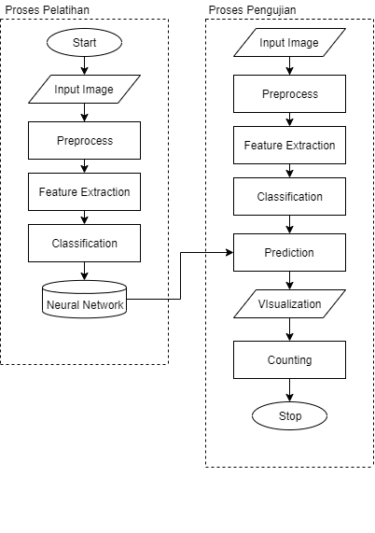

**Gambar 3.2** *Flowchart*  perancangan sistem deteksi dan perhitungan larva rajungan

Berdasarkan **Gambar 3.2**, perancangan sistem deteksi dan perhitungan larva rajungan dapat diuraikan sebagai berikut.

### *Input Image*

Langkah pertama ialah dengan mempersiapkan gambar larva kepiting rajungan yang akan digunakan untuk pelatihan dan pengujian. Dalam penelitian ini, gambar diambil menggunakan kamera *smartphone* dan kamera *digital,* selain itu data gambar juga di peroleh dari hasil ekstraksi gambar dari video yang diambil menggunakan kamera *smartphone.*Gambar di esktrak setiap 1 detik dari video menggunakan library python yang bernama FFMPEG. Berikut adalah contoh gambar yang diambil untuk dijadikan data latih seperti yang terlihat pada **Gambar 3.3.**

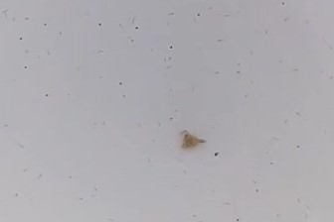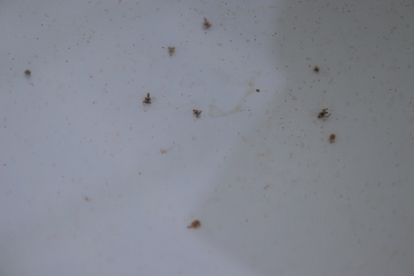

**Gambar 3.3** Contoh gambar masukan

### *Preprocess*

YOLO membutuhkan gambar masukan dengan resolusi 416x416 karena resolusi ini merupakan resolusi optimal untuk dapat mendeteksi objek, bahkan untuk mendeteksi objek berukuran kecil sekalipun. Nilai resolusi ini juga digunakan untuk mengantisipasi eror pada saat melakukan training dengan jumlah data gambar yang sangat banyak dan memiliki resolusi yang bervariasi. Maka dari itu setiap gambar yang dimasukkan ke *neural network* YOLO akan di *resize* resolusinya menjadi 416x416 piksel. Ilustrasi proses *resize* gambar dapat dilihat pada **Gambar 3.4.**

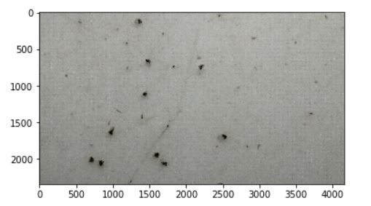 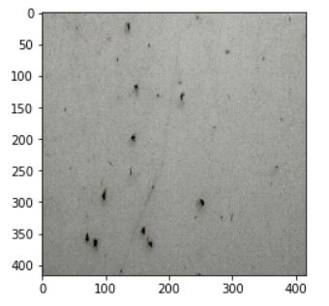

**Gambar 3.4** Ilustrasi proses *resize* gambar

### *Feature Extraction*

Pada model *Convolutional Neural Network* , setiap gambar masukan akan melalui beberapa tahapan *convolutional layer* dengan *filter(kernels)*, *Pooling layer,* dan *Fully connected layer.* Layer pertama untuk mengekstrak fitur adalah *Convolutional layer* , layer ini menjaga hubungan antar piksel pada gambar dengan menggunakan kotak-kotak kecil sebagai data masukan. Hal ini menggunakan operasi matematika yang dimana mengambil 2 masukan yang dalam hal ini adalah matriks dari gambar dan sebuah *filter* atau *kernel.* Perkalian matriks dapat dilihat pada **Gambar 3.5** yang dimana *image matrix* memiliki jumlah pixel 5x5 dan memiliki nilai pixel 0 dan 1. Kemudian matriks gambardikalikan dengan matriks filter dengan jumlah pixel 3x3.

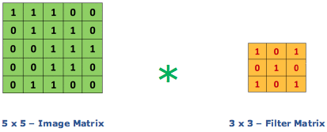

**Gambar 3.5** Perkalian matriks gambar dan matriks filter

Perkalian dari matriks tersebut menghasilkan *output* berupa sebuah konvolusi yang disebut *Feature Map* yang dapat dilihat pada **Gambar 3.6.**

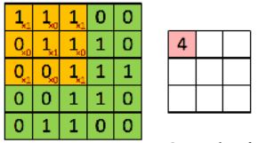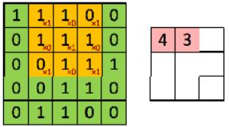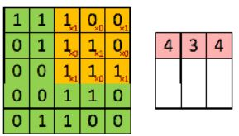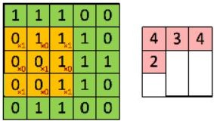

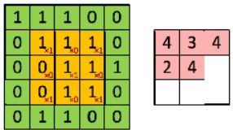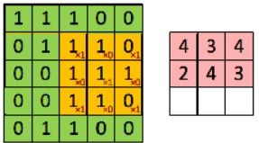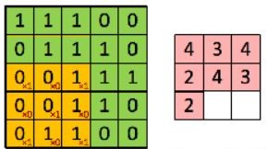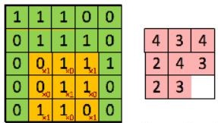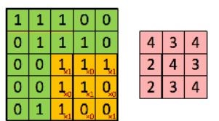

**Gambar 3.6.** *Output Matrix*

Setelah itu *filter* akan bergeser pada gambar sesuai dengan jumlah *stride. Stride* adalah sebuah parameter filter yang ditentukan untuk menentukan jumlah pregeseran piksel pada gambar. Contohnya jika nilai *stride* adalah 1 maka *filter* akan bergeser tiap 1 pixel dalam suatu waktu, ilustrasi dari proses perpindahan dapat *stride* dapat dilihat pada **Gambar 3.7.**

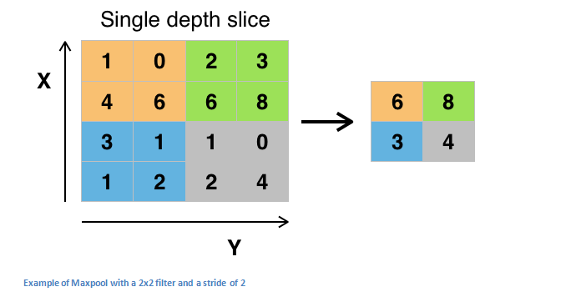

**Gambar 3.7** Pergeseran *filter* dengan *stride*=2

Dalam sistem yang dibuat terdapat *Pooling layer* yang berfungsi untuk mengurangi jumlah parameter yang digunakan saat gambar terlalu besar, ini diperlukan untuk mempercepat proses komputasi model. Dalam sistem yang digunakan ialah tipe pooling berjenis *Max Poolin*g yang berguna untuk mengurangi dimensi dari tiap map tanpa kehilangan informasi-informasi penting.

### *Classification*

Matriks hasil dari *Max pooling layer* akan di sama ratakan menjadi bentuk vector yang kemudian di masukkan kedalam *Fully Connected Layer.* Dalam tahapan ini model akan di klasifikasikan untuk mengenali apakah objek yang terdapat pada gambar merupakan larva atau bukan, jenis klasifikasi ini merupakan *Binart Classification*. Ilustrasi dari *Fully Connected Layer* ini dapat dilihat pada **Gambar 3.8** yang dimana *feature map* akan di konversi menjadi bentuk vector (x1,x2,x3,…). Dengan *Fully Connected Layer*, Fitur akan di gabungkan untuk membentuk sebuah model. Gabungan dari fitur-fitur disebut akan membentuk sebuah *activation map* yang akan mengklasifikasikan larva atau bukan larva.

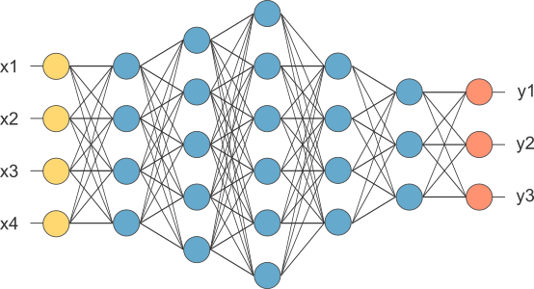

**Gambar 3.8.** *Fully Connected Layer*

### *Visualization*

Untuk menghasilkan gambar yang telah di proses oleh sistem, kita menggunakan OpenCV, yang dimana berfungsi untuk mempercepat proses komputasi data dan untuk menggambar *bounding box*. YOLO memprediksi sebuah object menggunakan *objectness score* pada setiap *bounding box* untuk menentukan apakah *bounding box* akan di gambarkan atau tidak. Secara default nilai threshold untuk *objectness score* adalah 0.5. Jika nilai objectness score pada sebuah bounding box terpenuhi maka sistem akan menggambar bounding box sesuai dengan nilai pada persamaan 3.1 yang dimana bx dan by merupakan kordinat titik tengah x dan y, kemudian bw dan bh merupakan *width* dan *height* dari prediksi. tx,ty,tw,th merupakan keluaran dari proses training. Sedangkan cx dan cy merupakan kordinat ujung kiri dari *grid* pada *bounding box*. pw dan ph adalah dimensi *anchor* untuk *bounding box.*

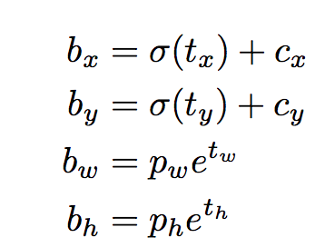 (3.1)

### *Counting*

Proses perhitungan dilakukan dengan mendeteksi jumlah *bounding box* telah digambarkan*. Bounding box* yang telah di gambarkan akan di cocokkan *id* nya dengan *id* *class* yang ingin di hitung jumlahnya, jika *id* dari *bounding box* sama dengan *id class* maka jumlah larva akan bertambah 1. Total keseluruhan dari gambar larva yang di proses oleh sistem akan di jumlahkan dan ditampilkan di akhir pemrosesan sistem yang juga disimpan pada sebuah file txt.

## Analisis kinerja sistem

Analisis kinerja sistem deteksi dan perhitungan larva kepiting rajungan dapat dilakukan dengan menghitung nilai akurasi menggunakan *confussion matrix.* Nilai akurasi menggambarkan seberapa akurat sistem dapat mengklasifikasikan data secara benar. Dengan kata lain, nilai akurasi merupakan perbandingan antara data yang terklasifikasi benar dengan keseluruhan data. *Confussion Matrix* yang digunakan dapat dilihat pada **Tabel 3.1.**

**Tabel 3.1** *Confussion Matrix*

|  |  |  |
| --- | --- | --- |
| **Kelas** | **Terklasifikasi Positif** | **Terklasifikasi Negatif** |
| **Positif** | *TP (True Positive)* | *FP (False Positive)* |
| **Negatif** | *FN (False Negative)* | *TN (True Negative)* |

Keterangan dari *Confussion Matrix* adalah sebagai berikut :

* True Positive : Jumlah data positif yang terklasifikasi benar oleh sistem
* False Positive : Jumlah data positif yang terklasifikasi salah oleh sistem
* False Negative : Jumlah data negaitf yang terklasifikasi salah oleh sistem
* True Negative : Jumlah data negaitf yang terklasifikasi benar oleh sistem

Untuk menghitung nilai akurasi, dapat dilakukan menggunakan persamaan 3.2 berikut.

$Akurasi=\left(\frac{TP+TN}{TP+FP+FN+TN}\right)×100\%$ (3.2)

# **BAB IV**

**HASIL DAN PEMBAHASAN**

## Hasil Penelitian

Bab ini menjelaskan terkait hasil dari kinerja sistem deteksi dan perhitungan larva kepiting rajungan dengan metode *object detection* yang dalam hal ini menggunakan *Convolutional Neural Network* dengan algoritma YOLO. Pada penelitian ini menggunakan *Confussion Matrix* untuk evaluasi kinerja sistem, total keseluruhan gambar yang digunakan untuk melakukan training ialah 375 gambar larva yang diambil dari berbagai resolusi, contoh gambar yang dijadikan *training* set dapat dilihat pada **Gambar 4.1.**

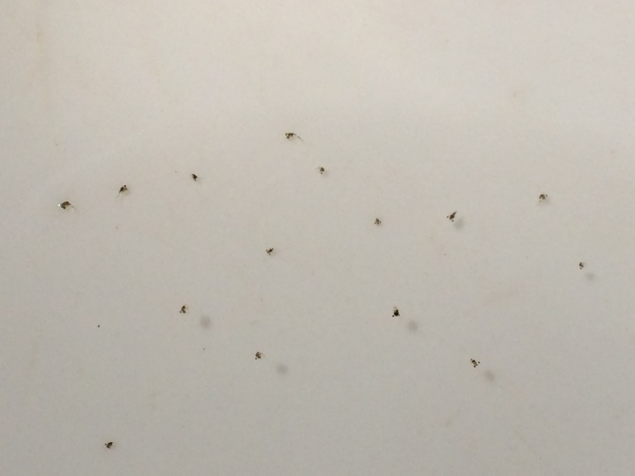

**Gambar 4.1 G**ambar larva untuk data training

Parameter yang digunakan pada penelitian ini ialah *batch*, *subdivision*, *width*, *height*, *channels*, *learning rate*, *steps, scale, max_batches*, *data augmentation* (perubahan *angle* , *saturation*, *exposure*, serta *hue* pada gambar data *training*). Nilai yang digunakan oleh parameter-parameter diatas merupakan nilai default seperti berikut :

* Batch = 64
* Subdivisions = 16
* Width = 416
* Height = 416
* Momentum = 0.09
* Channel = 3
* Learning rate = 0.001
* Steps = 1600, 1800
* Scale = 0.1, 0.1
* Max_batches = 2000

Adapun hasil dari evaluasi kinerja sistem menggunakan parameter-parameter diatas dilakukan menggunakan confussion matrix. Sistem kemudian di uji coba pada 10 gambar larva yang memiliki ukuran resolusi yang berbeda, jumlah larva yang berbeda dan objek larva dengan tahapan yang berbeda. Hasil dari Pengujian sistem dapat dilihat pada **Tabel 4.1.**

**Tabel 4.1.** Hasil pengujian sistem

|  |  |  |
| --- | --- | --- |
| Gambar | Jumlah larva pada gambar | Jumlah larva yang terdeteksi |
| Gambar 1 | 61 larva | 63 larva |
| Gambar 2 | 43 larva | 44 larva |
| Gambar 3 | 59 larva | 61 larva |
| Gambar 4 | 33 larva | 16 larva |
| Gambar 5 | 13 larva | 11 larva |
| Gambar 6 | 42 larva | 40 larva |
| Gambar 7 | 53 larva | 45 larva |
| Gambar 8 | 11 larva | 9 larva |
| Gambar 9 | 10 larva | 12 larva |
| Gambar 10 | 79 larva | 72 larva |

Pada **Gambar 4.1** dapat dilihat hasil dari proses perhitungan akurasi model yang di training menggunakan 375 gambar dan 2000 iterasi

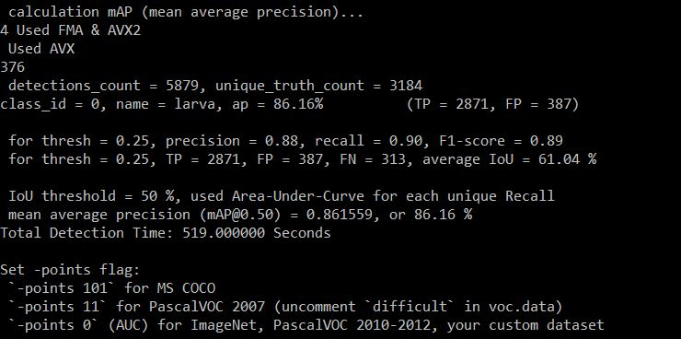

**Gambar 4.1.** Perhitungan akurasi model

Berdasarkan **Gambar 4.1** dapat dilihat bahwa akurasi dari sistem atau biasa disebut dengan mAp (*mean average precision*)adalah sebesar 0.861559 atau 86.16%. Meskipun demikian, dapat dilihat pada **Tabel 4.1** setelah sistem di ujicoba, sistem bahkan dapat mendeteksi dan menghitung jumlah larva dengan rata-rata akurasi hingga 95%.

## Pembahasan

Berikut penjelasan dari parameter-parameter yang digunakan untuk membuat sistem pada penelitian ini

### *Batch*

Parameter ini merupakan sebuah nilai yang menunjukkan berapa banyak data yang akan di proses oleh 1 waktu dan disebar ke *neural network*. Dalam hal ini nilai yang di gunakan adalah 64 yang artinya sistem akan mengambil 64 gambar pertama dari *training set* setiap waktu dan akan di proses di *neural network* kemudian setelah selesai diproses, sistem akan mengambil 64 gambar kedua dan dilakukan terus menerus hingga habis dan diulang lagi sesuai jumlah iterasi. Mengapa hal ini dilakukan?? Ini dikarenakan computer tidak dapat memproses data yang banyak dalam satu waktu sehingga dibutuhkan penyebaran data agar computer dapat melakukan training.

### *Max Batches (Iteration)*

Parameter ini menunjukkan berapa banyak pengulangan yang akan dilakukan oleh sistem selama training berlangsung hingga file bobot dapat di hasilkan. Tidak ada nilai pasti untuk parameter ini, namun referensi dari jumlah parameter *Max Batches* dapat ditentukan dengan rumus 2000* jumlah kelas yang ingin dideteksi. Karena jumlah kelas yang ingin dideteksi pada penelitian ini hanya 1 yaitu larva, maka nilai parameter ini adalah 2000.

### *Subdivision*

Parameter ini menunjukkan nilai yang digunakan untuk membagi nilai batch, walaupun gambar yang diproses oleh sistem sudah dibatasi dengan menggunakan parameter batch size yang bernilai 64, tetap saja komputer akan kesulitan untuk memproses data sehingga akan muncul eror pada GPU yang disebabkan oleh penggunaan memori yang berlebihan. Maka dari itu data sebanyak 64 ini akan di bagi kembali dengan memasukkan nilai subdivision sebesar 16 maka sistem akan memproses 4 gambar dalam 1 waktu.

### *Width, Height dan Channel*

Parameter-parameter ini menunjukkan ukuran dari gambar yang digunakan untuk melakukan pelatihan. Nilai dari parameter *Width* dan *Height* adalah nilai resolusi gambar saat akan di *resize* ke resolusi 416x416 piksel. Nilai parameter *Channel* adalah 3 yang artinya gambar yang digunakan untuk melakukan pelatihan adalah gambar dengan 3 channel yaitu RGB (*Red*, *Green*, *Blue*)

### *Learning Rate, Steps,* dan *Scale*

Parameter *learning* *rate* menunjukkan sebarapa agresif sistem akan melakukan pembelajaran saat melakukan pelatihan. Nilai yang di terapkan ialah 0.001 (biasanya bernilai 0.001-0.0001), namun selama pelatihan berjalan dan sistem mengenali semakin banyak gambar maka nilai *learning* *rate* akan semakin berkurang. Nilai *steps* yang digunakan adalah 1600 dan 1800 yang artinya salama 1600 iterasi, nilai *learning rate* akan konstan dan setelah itu akan dikalikan dengan nilai *scale* yang dalam hal ini adalah 0.1.

### *Data Augmentation (angle, saturation, exposure, hue)*

Saat melakukan pelatihan, sistem membutuhkan banyak data *training*, namun untuk melakukan hal itu tentunya dibutuhkan usaha yang berlebih untuk mengumpulkan gambar lalu melabeli gambar satu persatu. Data augmentation berperan dalam hal menduplikasi data *training* yang telah dikumpulkan lalu memberikan sedikit perubahan seperti mengubah sudut gambar dengan melakukan rotasi, merubah warna dengan mengkonfigurasi *saturation*, *exposure*, dan *hue*.

# **BAB V**

**PENUTUP**

## Kesimpulan

Berdasarkan hasil pengujian dari implementasi sistem deteksi dan perhitungan lava kepiting rajungan dengan metode *object detection* yang kemudian di Analisa dan disimpulkan bahwa :

1. Sistem deteksi dan perhitungan larva kepiting rajungan ini menggunakan algoritma deep leraning YOLO V3 untuk mendeteksi objek. Gambar di ambil menggunakan kamera dan di kumpulkan dan diberi label secara manual. Gambar yang telah di beri label akan di latih untuk menghasilkan sebuah file bobot. Metode yang digunakan untuk mengekstraksi fitur dan kalsifikasi adalah Convolutional Neural Network yang didalamnya terdapat 106 layer. Hasil dari deteksi program akan di visualisasi dengan secara otomatis menggambarkan *bounding box* di sekitar objek yang terdeteksi pada gambar. *Bounding box* kemudian akan dihitung untuk dapat menentukan hasil dari seluruh jumlah larva pada gambar.
2. Sistem menghasilkan nilai akurasi sebesar 86.16% dengan nilai parameter *batch* 64, *subdivision* 16, *width* 416, *height* 416, *channels* 3, *learning rate* 0.001, *steps* 1600 dan 1800*, scale* 0.1*,*serta *max_batches* atau jumlah iterasinya mencapai 2000.

## Saran

Saran dari penulis untuk pengembangan sistem ini yang dapat dilakukan kedepannya adalah sebagai berikut :

1. Sistem yang telah dibuat masih dapat ditingkatkan akurasinya dengan menambahkan data training hingga mencapai 2000 gambar/*class*. File konfigurasi YOLO juga dapat di ubah untuk meningkatkan akurasi, seperti merubah nilai parameter *width* dan *height*, *max* *batch*, *layer*, *stride*, dan nilai *learning rate*.
2. Sistem ini dapat diimplementasi dalam berbagai bidang sehingga diharaokan tidak hanya untuk bidang *aquaculture*, tapi sistem ini dapat diterapkan di bidang lain peternakan, pertanian, kedokteran,dll dengan mengubah data *training* nya.
3. Framework yang digunakan pada sistem ini adalah darknet, namun masih ada framework lain seperti *Tensorflow* atau *Darkflow* (gabungan dari *darknet* dan *tensorflow*) yang dapat digunakan untuk mempermudah pemrosesan dari sistem.